**#UCABISTASEXITOSOS: RAFAEL LUCIANI, EL TEÓLOGO QUE ASESORA AL SÍNODO DE OBISPOS DE ROMA**

Publicado por [Grace Lafontant](https://elucabista.com/author/gracelafontant/) | Mar 23, 2022 |  |

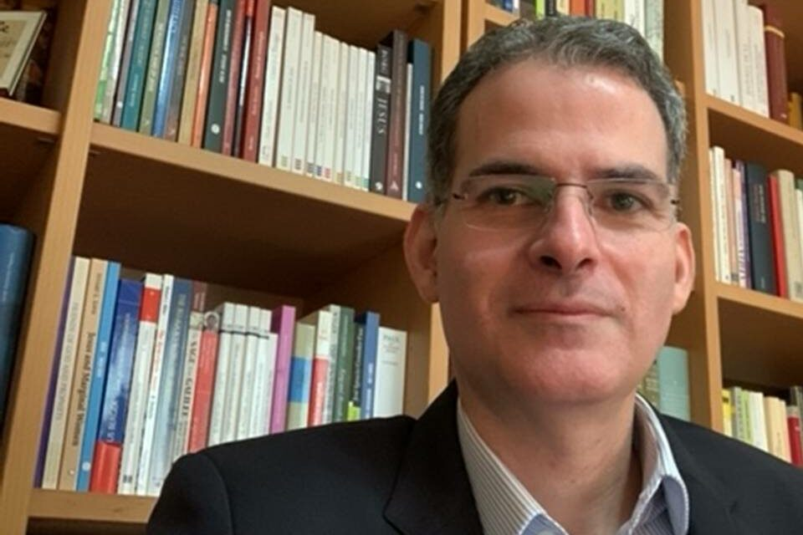

***Egresado de la Escuela de Educación en la mención Filosofía, la vocación del exdirector de estudios en Teología de la UCAB está en servir a la Iglesia y a la sociedad contemporánea. Oriundo de La Guaira, forma parte de la Secretaría General del Sínodo de Obispos en el Vaticano y mantiene contacto permanente con el papa Francisco***

*«El teólogo en cualquier lado debe contribuir a los procesos de humanización que se deban generar en una sociedad»*, reflexiona Rafael Luciani, el teólogo laico venezolano quien, hoy día, trabaja como experto de la comisión teológica de la Secretaría General del Sínodo de Obispos en Roma.

**Luciani nació en La Guaira en 1971 y reside entre Venezuela, Italia y Estados Unidos. Estudió Educación mención Filosofía en la UCAB,** de donde egresó en los años noventa; es doctor en Teología por la Pontificia Universidad Gregoriana y también en Roma, Italia, pero en la Universidad Pontificia Salesiana, estudió Filosofía. Asimismo, en la Julius Maximilians Universität de Würzburg, Alemania, realizó su investigación postdoctoral.

**Actualmente, es profesor titular de la UCAB y profesor extraordinario de la Escuela de Teología y Ministerio del Boston College, Estados Unidos.** En ellas imparte las asignaturas Eclesiología, Teología Latinoamericana, Concilio Vaticano II y Sinodalidad en la Iglesia. Además de profesor, es **perito del Consejo Episcopal Latinoamericano y miembro de la Confederación Latinoamericana de Religiosos; coordina el Proyecto Iberoamericano de Teología y es miembro Grupo Intercontinental Peter & Paul Seminar.**

**En la UCAB fue director de los estudios en Teología y en 2002 coordinó y reformó un programa de formación de laicos profesionales** en el Instituto de Teología para Religiosos (ITER), sede de la Facultad de Teología de la universidad.

[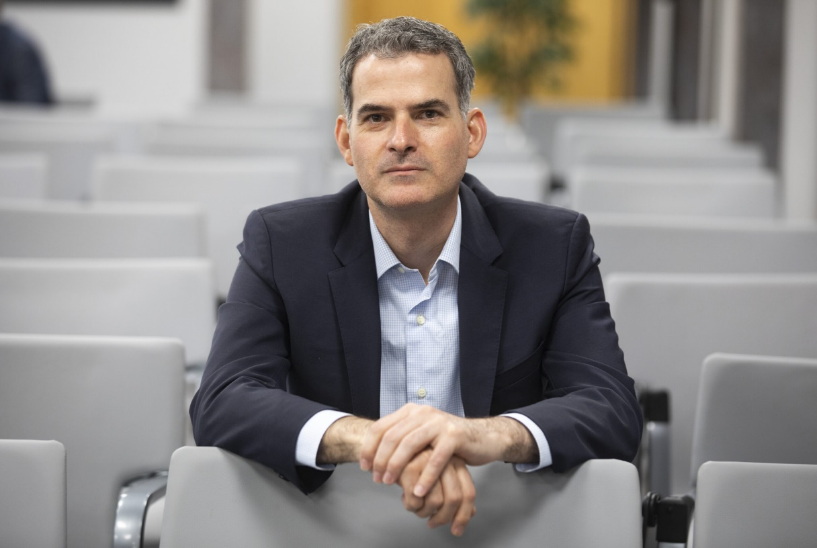](https://elucabista.com/wp-content/uploads/2022/03/Rafael-Luciani-Foto-1-Credito-de-Jesus-G.-Feria-_-Vida-Nueva-1-scaled.jpg)

*«Se me confió la responsabilidad de actualizar el programa y darle una forma más completa, teológicamente. De ese modo los laicos podían estudiar las mismas asignaturas con los mismos profesores que enseñaban en la facultad y, así, evitar tener una teología de primera para religiosos y seminaristas; y otra, de segunda, para laicos y religiosas»*, comenta Luciani.

También, para la UCAB **estuvo encargado de abrir programas de maestrías en Teología**. Los planes de estudio de dicha formación no solo siguieron los requisitos del Consejo Nacional de Universidades, sino también de la Universidad Pontificia Salesiana, pues fueron concebidos para que el egresado obtenga un título con doble reconocimiento. *«Fue un trabajo de mucha dedicación y con ello se logró contar con tres maestrías de teología en su momento»*, puntualiza.

De acuerdo con el doctor, **la docencia, sus estudios en filosofía y los de teología se relacionan de manera profunda**, pues hablan del ser humano; **le permiten abordar temas como la vida, la sociedad, la historia, Dios, además de realizarse vocacionalmente**. Sobre este último aspecto apunta: *«Para mí, ser teólogo no es una profesión o un trabajo meramente académico. Es mi vocación como laico al servicio de la Iglesia y de la sociedad contemporánea. En Venezuela esto no es común porque la teología es, normalmente, para quienes van a ser ordenados sacerdotes u optan por la vida religiosa. En mi caso, lo hago y vivo como laico en medio de la sociedad»*.

Como autor, **ha publicado una serie de títulos que versan sobre tópicos teológicos**. Algunos de ellos: *La sinodalidad en la vida de la Iglesia*, *El papa Francisco y la teología del pueblo, Al estilo de Jesús*y *Querida Amazonia.*Para este año, particularmente en abril, publicará dos libros: *The emergence of Synodal Ecclesiality. A more complete definition of the Church;*y *Sinodalità e Riforma****.*** Sobre estas últimas publicaciones opina: *«Con el paso del tiempo nos fuimos concentrando en los temas que servían para pensar la renovación y la reforma de la Iglesia. Especialmente asumimos el compromiso de contribuir con la teología y la práctica de la sinodalidad»*.

**PROMOTOR DE LA SINODALIDAD, COLABORADOR DEL PAPA**

Con la sinodalidad -camino de transformación eclesial propuesto desde el Vaticano- hoy día la Iglesia católica se encuentra viviendo un tiempo inédito,  pues el proceso de escucha y debate no involucra solo a los religiosos: el papa Francisco ha invitado a todos los fieles a que formen parte de esta consulta. **Para Rafael Luciani, *«se trata del momento eclesial más importante luego del Concilio. Primero, por la recuperación de la eclesiología del pueblo de Dios y, segundo, por su profundización a la luz de la teología de la sinodalidad»*.**

Este momento, de acuerdo con Luciani, representa uno de los grandes desafíos para la Iglesia,  ***«****porque hay mucha resistencia pasiva o indiferencia, y no solo crítica pública que es la que más vemos.****La sinodalidad da miedo, incluso a la vida religiosa, y no solo a los obispos, porque nos invita a repensar los modos de ejercicio del poder en la Iglesia****»*.

Por ello, explica, **se ha involucrado directamente en este proceso, asumiendo el rol de servir desde su experiencia pastoral y teológica como laico**: *«Mi tarea es la de escuchar y acompañar, con un discernimiento comunitario, la reflexión teológica que se vaya necesitando y produciendo a lo largo de este proceso de dos años»*.

Como parte de estas labores,**el educador participa activamente en actividades formativas de la Iglesia en Latinoamérica, por lo que se le ve continuamente como conferencista  en  parroquias, diócesis y encuentros episcopales** que buscan profundizar en la búsqueda de un nuevo modelo institucional en la Iglesia*, «con todo lo que esto implica para la renovación pastoral y ministerial de la Iglesia, así como para buscar nuevos modos de proceder en la elaboración y toma de decisiones en la Iglesia: la participación de las mujeres a todos los niveles y  la escucha permanente a la sociedad actual y sus desafíos»*, añade.

Además, **dedica tiempo a reflexionar sobre la visión que tiene el Sumo Pontífice acerca de este proceso de *«conversión pastoral»****. “Francisco no se refiere a la reforma de la Iglesia como un acto puntual de actualización o revisión de ciertas estructuras caducas, sino como un proceso constante y permanente de conversión eclesial”,*dijo en febrero durante  una conferencia sobre el tema organizada por la diócesis de Getafe, en España.

*«Su visión en este momento de la Iglesia ha permitido abrir procesos de renovación y reforma que quizás veremos poco, pero que se han puesto en marcha».* sostiene.

**Sobre su relación con el Papa**, y a propósito de la humildad que es propia de la doctrina Católica, el docente confiesa que se ha encontrado con una persona sencilla. *«Basta compartir la eucaristía en la capilla de Santa Marta, donde reside, y es como si uno estuviera en una pequeña comunidad cristiana, con sencilles y sin grandes vestimentas y ornamentos, de modo que te hace sentir en familia».*

A modo de anécdota, **Luciani recuerda un gesto que tuvo Francisco con él** y, particularmente, con su padre:

***[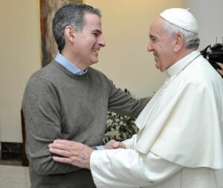](https://elucabista.com/wp-content/uploads/2022/03/Rafael-Luciani-y-papa-Francisco.jpg)«Cuando mi papá estaba muriendo, luego de una larga agonía, el Papa tuvo la delicadeza de enviarle a mi familia una pequeña nota de voz que grabé con mi Whatsapp. Fue un gesto muy humano y espontáneo. Y se lo agradezco porque ayudó mucho a mi mamá, quien dedicó más de 50 años de su vida al servicio comunitario y la formación catequética en la Iglesia, especialmente en zonas muy populares de La Guaira, donde fundaron junto a la comunidad del momento, una escuela de Fe y Alegría. La única que existía en Vargas».***

**«EN TODO AMAR Y SERVIR»**

Para Luciani, **la labor educativa de la UCAB destaca no solo por la preparación que ofrece a sus estudiantes, sino por el voluntariado que se promueve desde su Extensión Social**. *«Es uno de los programas más hermosos que integran la formación académica con la vocación social y cristiana».*Resalta que este tipo de actividades **permite reproducir lo aprendido en las comunidades que más lo requieren** y, por ello, insiste en que este trabajo debe ser fortalecido.

**Precisamente el valor social es el que destaca de los estudios de la teología,** disciplina que, recalca, debe servir para contribuir con el **desarrollo humano**.

***«El teólogo, en cualquier lado, debe contribuir a los procesos de humanización que se deban generar en una sociedad. Por ejemplo, apoyar siempre a la democracia y los derechos humanos como bienes alcanzados por la humanidad y que no pueden ser derogados. También optar, tanto con el acompañamiento como con la reflexión, por los más pobres de la sociedad, especialmente las víctimas de la exclusión y todos aquellos que hoy viven sin posibilidad de tener posibilidades»***

](https://elucabista.com/wp-content/uploads/2022/03/Foto-Rafael-Luciani-CELAM.jpg)

Con respecto al contexto actual de Venezuela, **sostiene que es necesario cambiar la violencia como símbolo característico del país por otros de encuentro y reconciliación**. *«Estos pueden ser muchos y no sólo la formación religiosa. Puede ser el deporte, la solidaridad, la integración entre sectores sociales que a veces no se cruzan y se ven como ajenos el uno al otro. Dios nos impulsa y motiva a vivir humanamente,****asumiendo la transformación de las personas y de la sociedad como expresión de una fe auténtica y cotidiana****»*, finaliza.

**♦Texto Grace Lafontant León/Fotos: cortesía Rafael Luciani**